Likovna umetnost 6.razred

V šoli smo že obravnavali temo o komplementarnem barvnem nasprotju- kontrastu, tako da boste snov samo ponovili, utrdili in izdelali likovni izdelek.


BARVNA NASPROTJA (KONTRASTI)

KOMPLEMENTARNO BARVNO NASPROTJE (KONTRAST)

Beseda kontrast je latinskega izvira ( contra – » nasproti«). Primerjave nasprotji srečujemo v vsakdanjem življenju na primer vesel- žalosten, jasen – oblačen.
Nasprotja srečujemo tudi med barvami. Poznamo več barvnih nasprotij, med njimi tudi komplementarno barvno nasprotje.

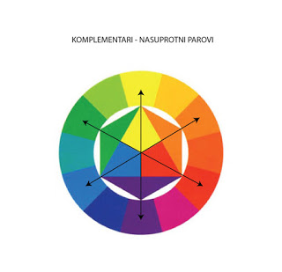

• Komplementarno barvno nasprotje
To se pokaže med barvami, ki so v barvnem krogu nasproti. Vsaka barva ima po eno nasprotno ali komplementarno barvo. Taki kombinaciji barv pravimo komplementarni pari.

Komplementarni pari
Rumena je komplementarna vijolični.
Oranžna je komplementarna modri.
Zelena je komplementarna rdeči barvi.
- Če dve čisti komplementarni barvi položimo druga ob drugo, se zaradi pestrosti barv pojavi močno nasprotje ali kontrast.
- Če dve komplementarni barvi mešamo, se izničujeta, dobimo nevtralno sivo.

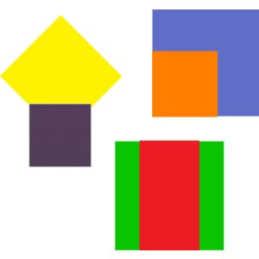
Komplementarni par vijola in rumena je najintenzivnejši kromatski kontrast svetlo – temni .

Komplementrani kontrast oranžna / modra
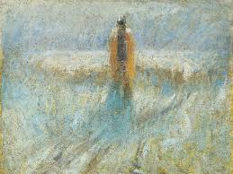
Ivan Grohar: Črednik, 1910 (VIR: https://commons.wikimedia.org/wiki/File:Ivan_Grohar_-_%C4%8Crednik.jpg)

Komplementrani kontrast rumena / vijoličasta

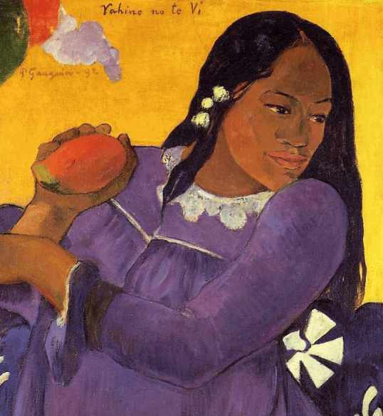
Paul Gauguin- „Žena z mangom“ (VIR: https://sllikovnica.wordpress.com/2011/11/13/komplementarni-parovi-boja/)

Komplementrani kontrast rdeča / zelena

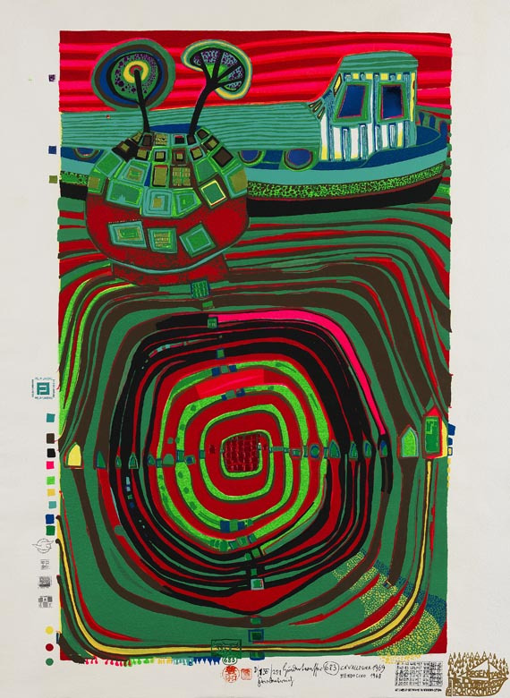
Friedensrieich Hundertwasser –»„Barka-Dežni dan“
(VIR: https://sllikovnica.wordpress.com/2011/11/13/komplementarni-parovi-boja/)

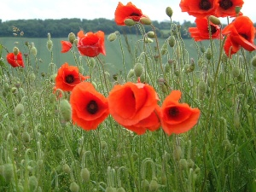
(vir: http://www.razglej.se/mak/)
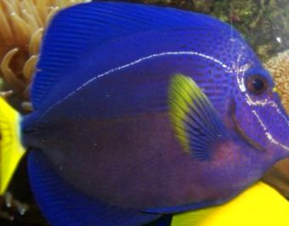
Akvarijske Ribice Vijolična Tang, Zebrasoma xanthurum (vir: http://environmentalngos.org/sl/aquarium/fishes/284_purple_tang.html)
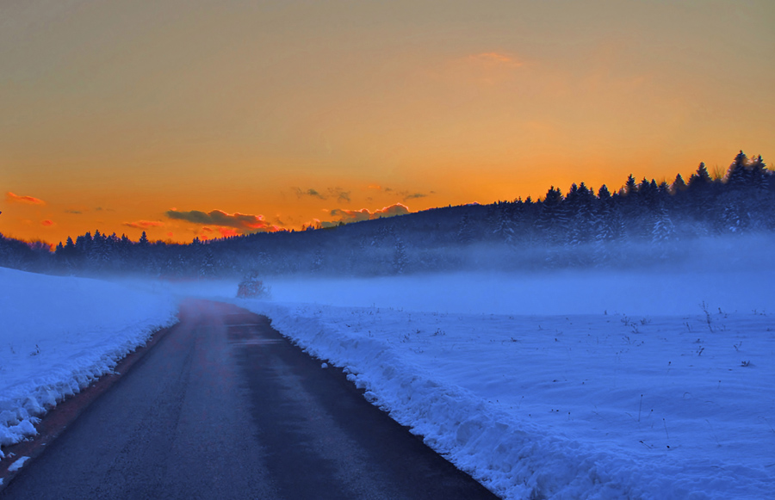
(Vir: http://www.e-fotografija.com/galerija/gallery_bigpic.php?id=114104&limit=&sortby=)
Kombinacija komplementarnih parov v naravi.
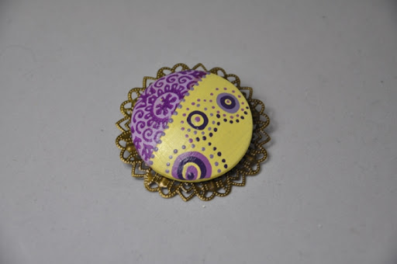
Broška (vir:http://www.leart.si/shop/424/5555/Broska_TakQsi_(vijola_-_rumena)
Komplementarni kontrast lahko primerjamo z ognjem in vodo.

Navodilo za delo:

Na A3 format s svinčnikom narišete vzorec geometrijskih ali prostih oblik. Sami določite kompozicijo (simetrična, asimetrična). Ko ste zadovolji s postavitvijo oblik jih porišete z izbranim komplementarnim parom pestrih barv :modra-oranžna, rdeča-zelena ali rumena-vijoličasta. Vzorec porišete z barvicami ali flomastri.
V pomoč in izhodišče so spodnje slike.
Lik. Naloga: Komplementarni barvni kontrast
Lik. Motiv: » Vzorec geometrijskih ali prostih oblik«
Lik. Tehnika: kombinirana (svinčnik, barvice, flomastri)
Da bo likovni izdelek zanimiv je primerno upoštevati:
- Natančnost pri izrisu oblik (geometrijske oblike- uporabite ravnilo)
- Natančnost pri barvanju oblik
- Domiselno kombiniranje izbranega komplementarnega para
Okvirno število šolskih ur za izdelavo lik. izdelka: 3

Nekaj primerov prostih oblik:
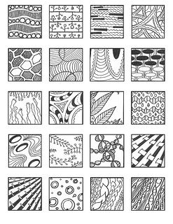
(vir: https://www.pinterest.com/pin/538109855461295900/)
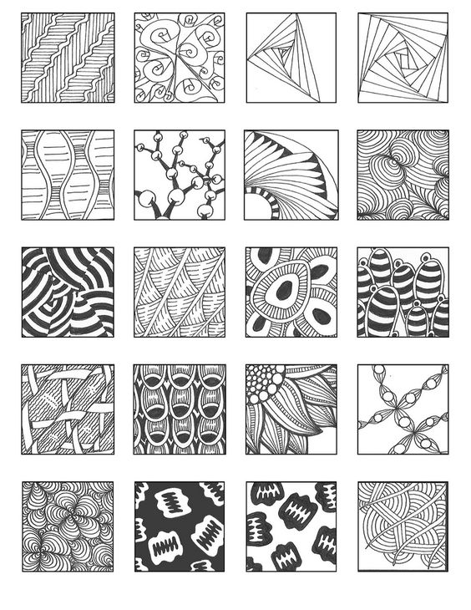
(vir: https://www.pinterest.com/pin/538109855461295900/)

Geometrijski vzorci:
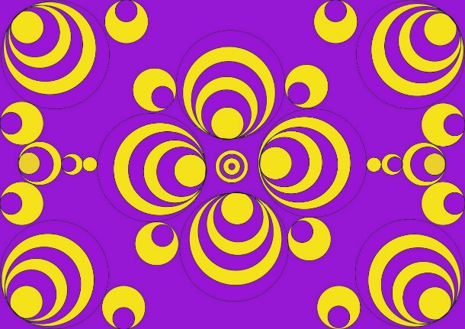
Vir: https://oblikovanjespssb.wordpress.com/izdelki-naloge/2e/naloge-iz-barvne-teorije/komplementarni-kontrast/

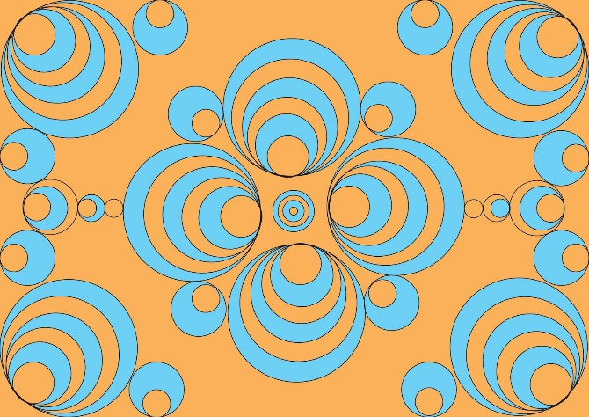
Vir: https://oblikovanjespssb.wordpress.com/izdelki-naloge/2e/naloge-iz-barvne-teorije/komplementarni-kontrast/


Vir: https://oblikovanjespssb.wordpress.com/izdelki-naloge/2e/naloge-iz-barvne-teorije/komplementarni-kontrast/

Viri: Internet ( pinterest)
- Tacol T. (1995) .Likovno Izražanje. Učbenik za 8. razred osnovne šole. Ljubljana : Debora.

